МЕТОДИЧНА АФІША
Україна | Київщина | Наш регіон
Організатор: видавнича група «Основа»  30 жовтня 2018 року  4-й міжнародний Інтернет-марафон  «Кращі освітні практики. Досвід Ізраїлю»  Реєстрація https://goo.gl/y7FFyc  31 жовтня – 2 листопада 2018 року  Інтернет-марафон «Змінюємо школу разом: новий освітній простір та сучасні технології»  Реєстрація: https://goo.gl/ZbfbBd | Організатор: Центр Досліджень Визвольного Руху  Освітній семінар  «Як домовитися з минулим»  15-18 листопада 2018 року (4 дати на вибір)  Місце проведення: установи та історичні об’єкти міста Києва  Час: 09.00-18.00  Реєстрація до 03.11.2018: bit.ly/2CYZ5vA  Деталі https://www.facebook.com/events/573241963109306/ | Організатор: міський методичний центр, Славутицька ЗОШ І-ІІІ ступенів №4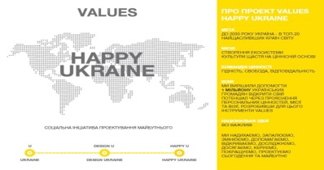  Тренінг «Визначення персональних і командних цінностей у форматі VALUES-Happy Ukraine»  05 листопада 2018 року  Місце проведення: Славутицька ЗОШ І-ІІІ ступенів №4
Організатор: освітній проект «На Урок. Для вчителів та батьків»  10 листопада 2018 року 09.30  Всеукраїнська інтернет-конференція СУЧАСНІ ОСВІТНІ ТЕНДЕНЦІЇ: STEM, STEAM ТА УЧНІВСЬКІ ПРОЕКТИ  Реєстрація https://naurok.com.ua/conference/stem?reg=true  12 листопада 2018 року 18.00  Вебінар «Team building як засіб формування командного духу в дитячому колективі»  26 листопада 2018 року 19.00  Вебінар «Мотивація в освітньому процесі: механізми та способи»  Реєстрація https://naurok.com.ua/webinar | 31.10-02.11.2018 року  II РЕГІОНАЛЬНИЙ ФЕСТИВАЛЬ ОСВІТНІХ ТЕХНОЛОГІЙ «ПЕРСПЕКТИВА-КИЇВ-2018»  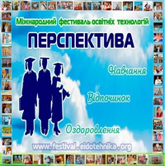  Місце проведення: Гімназія №34 «Либідь» Подільського району м. Києва  Програма фестивалю  http://festival.eidotehnika.org/idata/download/181017-123316-4178.pdf  Умови участі http://festival.eidotehnika.org/competition/  Реєстрація за посиланням https://docs.google.com/forms/d/e/1FAIpQLSfMopFhd2sZJwRfcaKXFXMtcqLhaagj9KYq3D0XsFG6bnjS6g/viewform | Організатори: міський методичний центр, Славутицька ЗОШ №2  Школа майстерності працівників психологічної служби закладів загальної середньої освіти  “Булінг у дитячому середовищі: причини, наслідки, допомога”.  07 листопада 2018 року  Місце проведення: Славутицька ЗОШ І-ІІІ ступенів №2
Організатори: Педрада. Портал освітян України  Вебінар «Створення КОМАНДИ психолого-педагогічного супроводу в школі»  29 листопада 2018 року  Реєстрація https://naseminar.com.ua/seminar/310-stvorennya-komandi-psihologo-pedagogchnogo-suprovodu-v-shkol-15-godini | Організатор: EdCoach School та Інтегральна Академія Вчителів  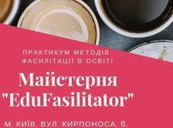  «МАЙСТЕРНЯ EDUFASILITATOR – ІІ ПРАКТИКУМ МЕТОДІВ ФАСИЛІТАЦІЇ В ОСВІТИ»  01 листопада 2018 року  Час: 18.00-20.30  Місце проведення: м. Київ, вул. Кирпоноса, 6, простір Free School  Запис за тел. 050-381-75-14  Вартість навчання – 250 грн. | Організатори: міський методичний центр управління освіти і науки Славутицької міської ради  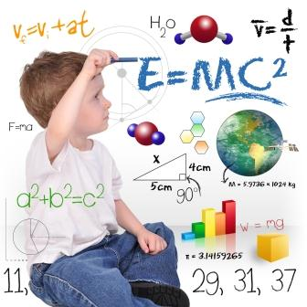  Постійнодіючий семінар «Обдарована дитина Славутича»  07 листопада 2018 року  Місце проведення: Славутицький ліцей
«ОСВІТНІЙ WEEKEND».  Навчально-практичні семінари, тренінги та дистанційні курси.  Детальний графік заходів і реєстрація на сайті  http://www.airo.com.ua/grafik-provedennya-treningiv-ta-mayster-klasiv-osvitniy-weekend/ | Організатори: ED LAB: Платформа Інноваційної Освіти  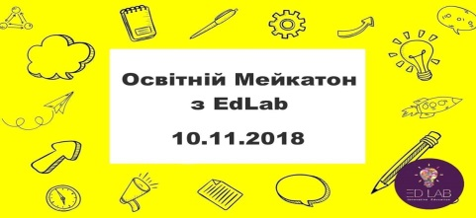  Перший мейкатон для освітян України (вчителів початкових класів)  10 листопада 2018 р. м. Київ  Місце проведення: вул.Богдана Хмельницького 16/18, метро Золоті Ворота або м. Театральна  Реєстрація https://goo.gl/forms/0NPacP9UO8NQ8xGv2 | Організатори: міський методичний центр управління освіти і науки Славутицької міської ради, дошкільні навчальні заклади  Засідання міських методичних об’єднань:  - «Математична скарбничка», 15.11.2018, ДНЗ №8, 09.00  - «Диво-гра для малюка», 16.11.2018, ДНЗ №8, 13.00  - «Скарбничка вихователя спеціалізованої групи», 21.11.2018, ДНЗ №6, 09.00  - «Дефектолог. Info», 22.11.2018, ДНЗ «ЦРД», 09.00
Організатор:  освітній проект компанії «Всеосвіта»  Дистанційні курси з 01.11.2018  - Протидія шкільному насильству.  - Активізація творчого потенціалу вчителів шляхом використання ігрових форм організації учнів на уроці.  - Основи фінансової грамотності.  - Створення та ведення власного блогу на платформі Blogger.  - Google сервіси в роботі вчителя.  - Інтернет-ресурси для опитування і тестування.  Дистанційні курси з 12.11.2018  - Створення та ведення власного блогу на платформі WordPress.  Реєстрація https://vseosvita.ua/course | Міжнародний освітній центр  Осінній сезон майстер-класів:  - 06.11.18 – Використання казки (метафори) як інструмент педагога.  - 13.11.18 – Змішане навчання. Перевернутий клас.  - 20.11.18 – Дозвольте собі робити помилки: вчительські практики.  - 27.11.18 – Bringing fun to English classroom: games and oneline tools for teaching vocabulary.  Вартість участі: 200 грн за майстер-клас.  Місце проведення: м.Київ, вул. Голосіївська, 13 Г (м.Голосіївська), Креативна Міжнародна Дитяча Школа  Реєстрація  https://goo.gl/forms/3kYdatJaBxNFtNqi1  Можлива організація виїзного навчання на базі закладу! | Організатори: міський методичний центр управління освіти і науки Славутицької міської ради, Славутицька ЗОШ І-ІІІ ступенів №1  Майстер-клас «Виготовлення виробів для потреб школи з відходів деревини»  27 листопада 2018 року  Місце проведення: Славутицька ЗОШ І-ІІІ ступенів №1
Міжнародний освітній центр  Осінній сезон онлайн-вебінарів:  - 07.11.18 – Креативне мислення на уроках математики від початкової до старшої школи. Спікер: Оксана Буковська  - 14.11.18 – Теорія розв'язання винахідницьких задач (ТРВЗ) на уроках хімії та біології.  Спікер: Людмила Жабіна  - 21.11.18 – Розвиток критичного мислення у початковій школі.Спікер: Лідія Фісунова  - 28.11.18 – Медіація як шлях вирішення конфліктів (діти, батьки, вчителі).  Спікер: Ірина Лагода  - 05.12.18 – Проектний менеджмент в освіті (для заступників директорів з виховної роботи). Спікер: Оксана Буковська  - 12.12.18 – Калейдоскоп наук: STEM дослідження в початковій школі.  Спікер: Оксана Буковська  Реєстрація за посиланням:  https://goo.gl/forms/P9sJ6Uv4cQXfjYR73  Вартість участі: 100 грн  Можлива організація виїзного навчання на базі закладу! | Організатор: Відкритий Університет Майдану  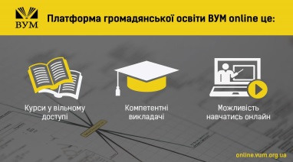  Онлайн-курси за різними напрямками:  Цифрова безпека та комунікація в онлайні.  Сталий розвиток: нова філософія мислення.  Як провести EdCamp для своєї громади.  Теорія поколінь: знаходимо спільну мову.  Як правильно поводитись з побутовими відходами. Практикум свідомого громадянина.  Фінансова грамотність громадянина.  Зареєструватися на курси можна на платформі ВУМ https://vumonline.ua/courses/  Навчання безкоштовне | Організатор: Чернігівський обласний інститут післядипломної педагогічної освіти імені К.Д.Ушинського  Науково-практична Інтернет-конференція  «Інформаційні технології в освітньому процесі 2018»  10-16 грудня 2018 року  Матеріали надсилаються на e-mail:  iktteacher@gmail.com до 25 листопада 2018 року  Оргвнесок – 100 грн.  Деталі https://tvorchistd.blogspot.com/2018/10/blog-post.html?spref=fb&fbclid=IwAR2aifQ3k03nAU3MXnjGGNUXa7Rr1RzqUBAllSjjC7oeZBoBkVvrp9K6I2Q
Дводенний тренінг «Організація інклюзивного навчання». 3-4 листопада 2018 року. Реєстрація 067 469 23 75, https://www.facebook.com/events/474902803019698/
Міжнародна онлайн-конференція «Мега-МАК: метафоричні карти в роботі психолога, коуча, консультанта і в самокоучингу»
11 листопада 2018 року. Участь безкоштовна
Реєстрація https://vtkosnova.org/mak_konf?fbclid=IwAR3UjsYbE24uxEnRT3X3UlzBgOzVljWezf6eZu1Vw0TeY5ii2MX5gS6jr6c#reg
Хакатон для учителів "STEM: гендерночутливий підхід до проектного навчання у школі". 9-11 листопада 2018 р.
м. Івано-Франківськ. Реєстрація до 2 листопада 2018 включно https://goo.gl/forms/BX8HKmp8Yoqs1YzG2. Призовий фонд. Участь безкоштовна.
Анонси!!!
- Магістральна (не) конференція міні-EdCamp Chernihiv. Дата проведення: 15 грудня 2018 року
Місце проведення: Чернігівський обласний ліцей для обдарованої сільської молоді
Реєстрація з 15 листопада на сторінці події у фейсбуці https://www.facebook.com/edcampCHOPL/
- Магістральна (не) конференція міні-EdCamp Khmelnytskyi. Дата проведення: 08 грудня 2018 року
Місце проведення: Хмельницький технологічний багатопрофільний ліцей ім. Артема Мазура
Реєстрація з 04 листопада на сторінці групи у фейсбуці https://www.facebook.com/groups/921960704633863/about/
Інформація про всі інші події у форматі міні-EdCamp 2018\2019 буде надіслана після оприлюднення графіка,
який наразі формується!
- Освітній десант. Ізраїль. Тель-Авів.8-12 грудня 2018 року. Організатор: Освіторія. Вартість поїздки - 1200 €
Реєстрація https://goo.gl/forms/47kPESze3RVtGMlz1 . Розігрується одне грантове місце на подорож. Деталі на сторінці Освіторії у facebook https://www.facebook.com/osvitoria.media/

